**سوال اول**

در فایل Q1.ipynb کد این سوال زده شده است هم چنین راه حل تشریحی آن به صورت زیر است در صفحه بعد مشاهده میکنید.:

میانگین:8.12

میانه:9

مد:4

واریانس:16.7456

هیستوگرام نیز در صفحه بعد نوشته شده است

و بین 11.5و9.5 سطح استانه 9.5 بهتر است چون اگر فرمول otsu را بران اعمال کنیم مقدارش کمتر میشود.

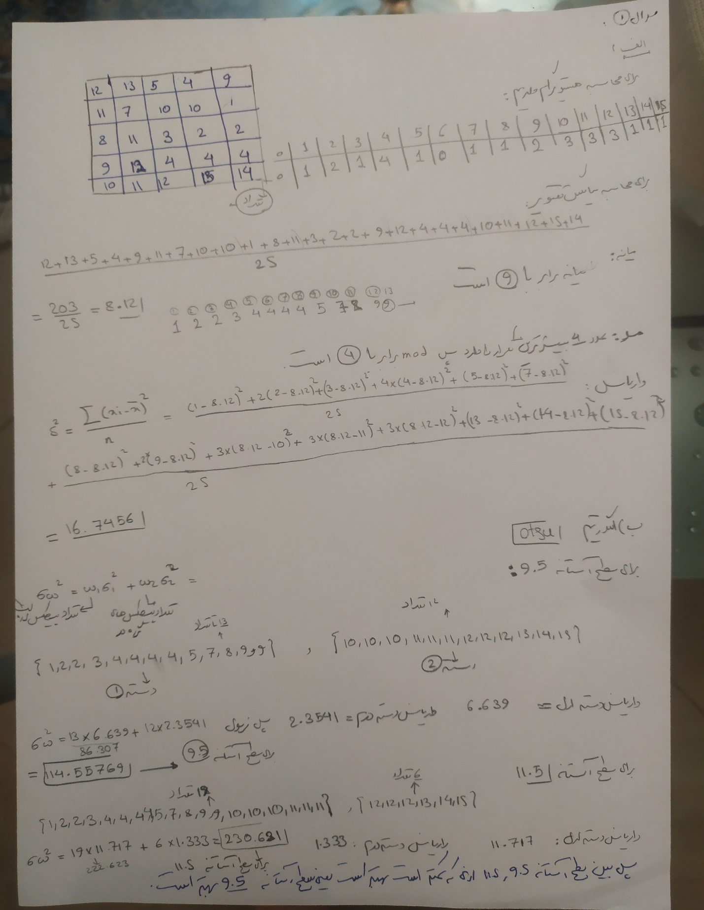

**سوال دوم**

الف) مقایسه‌ای از نظر سرعت و دقت بین روش‌های اتسو و گاوسی اتسو:  
**روش گاوسی اتسو** از لحاظ سرعت بهتر عمل می‌کند زیرا طبق فرمول روبه رو 

همان ابتدا واریانس کل تصویر را حساب می کنیم و در ادامه واریانس فقط برای پیکسل هایی که کمتر از t هستند حساب میکنیم ولی در روش اتسو باید واریانس برای دو دسته حساب میکردیم که باعث میشد کندتر باشد هم چنین از نظر دقت نیز روش گاوسی اتسو نیز بهتر است زیرا اگر هیستوگرام ما دوحالته باشد یعنی مثلا یه تعداد زیلدی پیکسل بین 0 تا 50 داشته باشیم و بعد یه تعداد زیادی پیکسل بین 200 تا 250 داشته باشیم و در بین این دو تعداد کمی پیکسل داشته باشیم چون در روش اتسو فقط میخواهیم جمع واریانس های دو دسته مینیم شود در این حالت threshold خوبی به ما نمی دهد ولی در روش گاوسی اتسو چون میخواهد اختلاف واریانس ها ماکسیمم شود threshold بهتری میدهد.

ب) خیر در الگوریتم اتسو میخواهیم جمع واریانس های دو دسته را مینیم کنیم البته تعداد پیکسل در هر دو دسته را نیز تاثیر میدهیم فرمول ان به صورت زیر است:

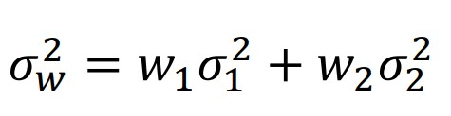

همان مثالی که در قسمت بالا گفتم اگر هیستوگرام دوحالته داشته باشیم به threshold مناسبی نمی رسیم ولی اگه ماکسیمم واریانس بین کلاسی را محاسبه کنیم به جواب بهتری میرسیم

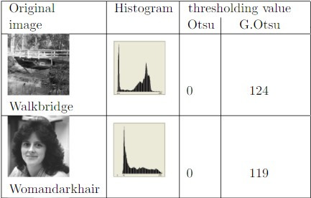

الان در دوتصویر بالا برای اینکه جمع واریانس ها مینیمم شود مقدار 0 مینیمم را میدهد که در این صورت کل تصویر ما سفید میشود ولی اگر ماکسیمم اختلاف بین کلاسی را در نظر بگیریم مقدار خیلی بهتری را به ما میدهد.

**سوال سوم**

در ابتدا یک نقطه seed را انتخاب میکنیم( من هم برای مو امتحان کردم و هم برای صورت) و در ادامه یک stack تعریف میکنیم به صورتی تا زمانی که این استک خالی نشده است هر سری یک نقطه از ان pop می کنیم و نقاط همسایه ان را به شرطی که میانگین رنگ سه کانال هایش با هم با این نقطه که pop کردیم وهم نقطه seed کمتر از یک threshold (بر اساس ازمون وخطا این مقادیر را به دست اوردم)بود ان را به استک اضافه میکنیم در واقع روش محلی و سراسری بودن را با هم ترکیب کردم و پس از ان که به استک اضافه کردیم یک ارایه دو بعدی visit نیز تعریف کردم که در ابتدا همه مقادیر ان false است و هر نقطه که وارد استک میشود مقدار ان نقطه را در ارایه visit برابر با true میکنم.ان نقطه را که وارد استک شده است به رنگ سبز در می اوریم تا بتوانیم در تصویر segment نشان دهیم نتایج برای دو قسمت سر و مو به صورت زیر است:

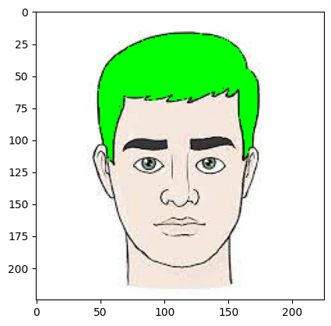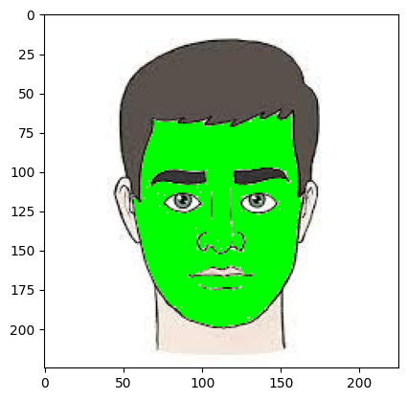

**سوال چهارم**

الف)جواب ان به صورت زیر است:

در صفحه بعد جواب هست.

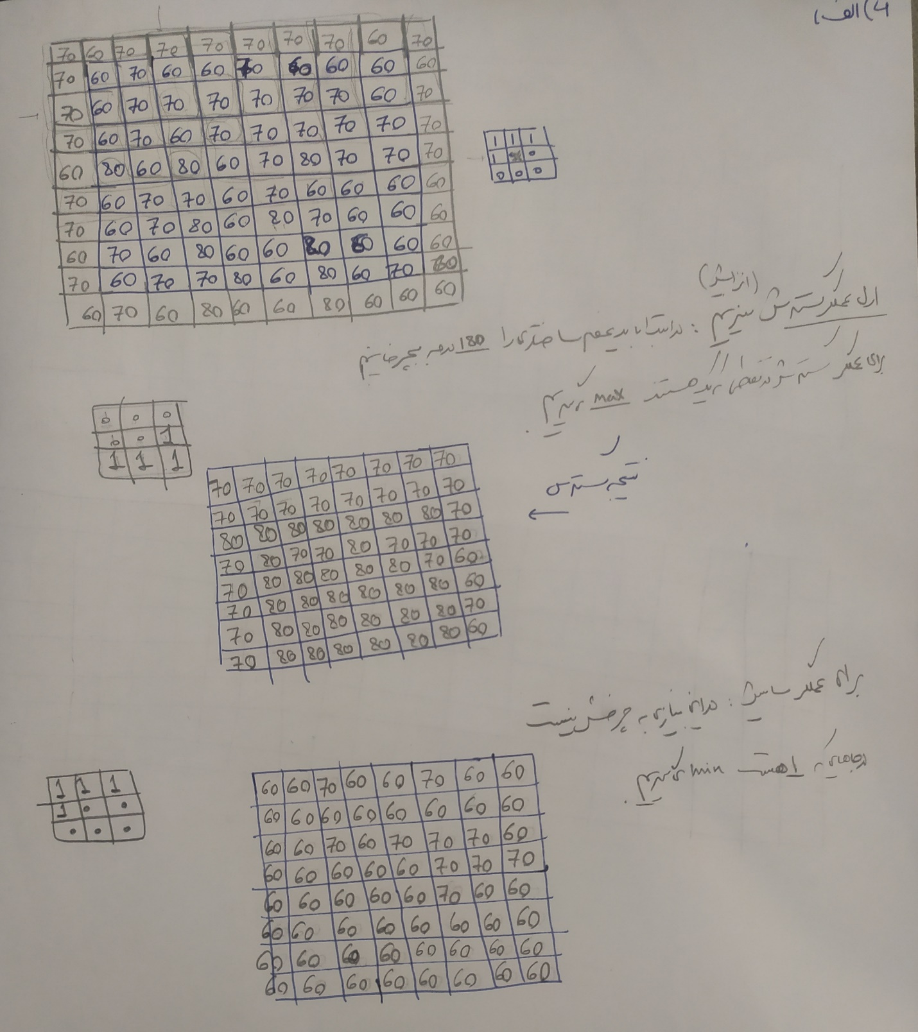

ب)جواب عملگر باز به صورت زیر است:

اول عملگر open:در ابتدا باید erode کنیم که به صورت زیر جواب میشود:

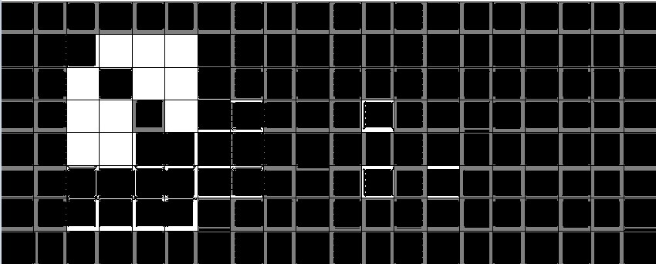

حالا باید عملگر گسترش را انجام بدهیم که شکل ان به صورت زیر میشود:

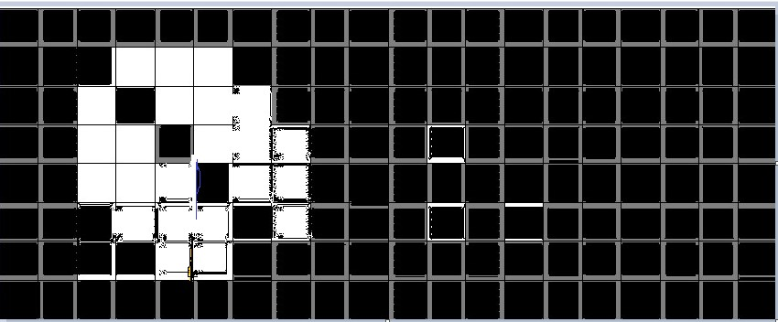

برای عملگر بسته نیز ابتدا باید گسترش بزنیم که به صورت زیر میشود نقاط خاکستری همان سیاه هستند.:

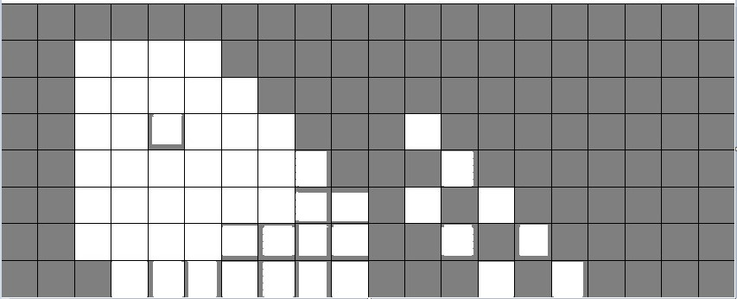

حالا عملگر سایش را میزنیم:

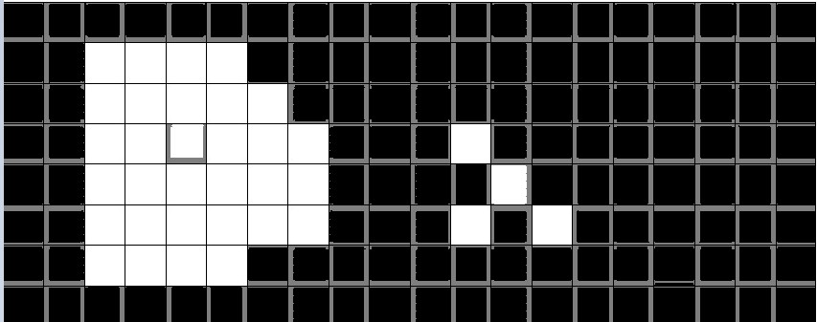

**سوال پنجم**

الف) در این سوال من پیکسل های سیاه رو به عنوان پیکسل بالاتر یعنی 1 در نظر گرفتم و پیکسل سفید را پیکسل پایین تر یعنی 0 در نظر گرفتم اگر بخواهیم فقط خط وسط را حذف کنیم کافی است عملگر سایش را انتخاب کنیم و عنصر ساختاری ما شکل پایین سمت چپ باشه یعنی:

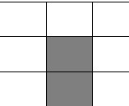

و پس از اینکه شکل را با این عنصر ساختاری عملگر سایش زدیم به صورت زیر میشود که شبیه عدد 0 است.

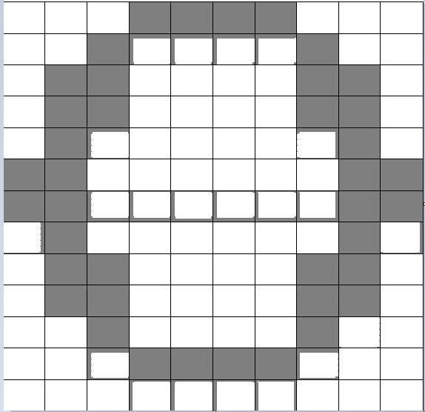

|  |  |  |
| --- | --- | --- |
| 0 | 0 | 0 |
| 0 | 1 | -1 |
| 0 | 0 | 0 |

ب)با استفاده از 4 کرنل زیر:

|  |  |  |
| --- | --- | --- |
| 0 | 0 | 0 |
| -1 | 1 | 0 |
| 0 | 0 | 0 |

|  |  |  |
| --- | --- | --- |
| 0 | 0 | 0 |
| 0 | 1 | 0 |
| 0 | -1 | 0 |

|  |  |  |
| --- | --- | --- |
| 0 | -1 | 0 |
| 0 | 1 | 0 |
| 0 | 0 | 0 |

و مرز تصویر به صورت زیر میشود خانه هایی که سفید هستند مرز تصویر هستند.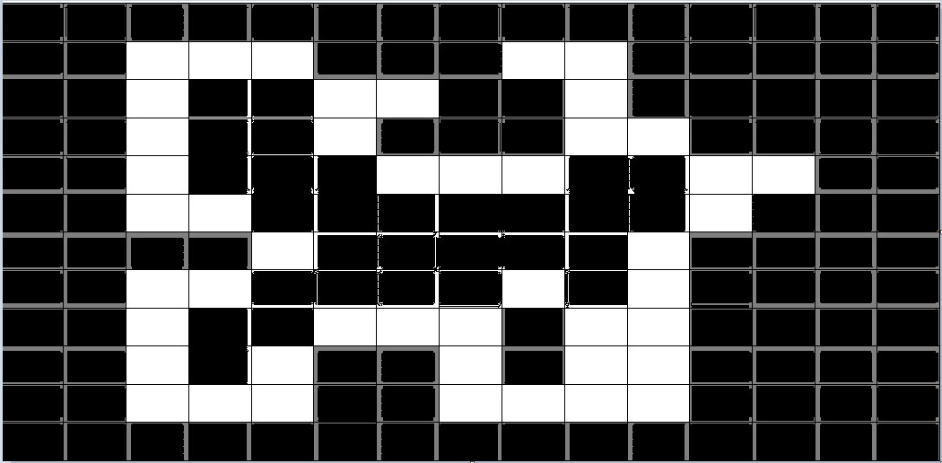

**سوال ششم**

الف)برای عملگر dilate ابتدا می اییم کرنل را بر روی تصویر میلغزانیم و مقادیری که بر روی کرنل برابر با 1 هستند را با هم مقایسه میکنیم و ماکسیمم مقدار را برابر با پیکسل مرکزی که کرنل رو عکس قرار دارد می گذاریم برای عملگر erode نیز همین گونه عمل میکنیم فقط مقدار مینیمم را برابر با پیکسل مرکزی میگذاریم برای عملگر باز و بسته نیز طبق فرمول جزوه که به صورت زیر است عمل میکنیم:

عملگر باز:

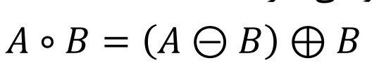

عملگر بسته:

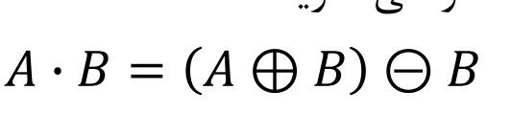

قسمت ب)نتایج مانند قسمت الف میشود و تصاویر نیز موجود است.

ج)در ابتدا یک وایل زدم برای این هست که تمام دایره های ممکن که مرکز ان ها می تواند اسکلتن باشد را پیدا کنیم

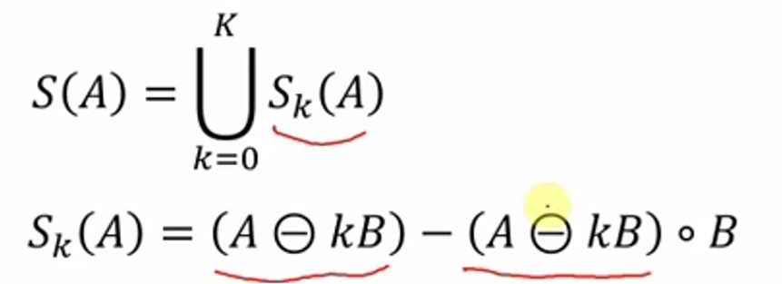

تو کد هر سری تصویر را منهای تصویر عملگر open میکنیم و با حاصل های قبلی or میکنیم و بعد image را برابر با تصویر erode شده قرار میدهیم

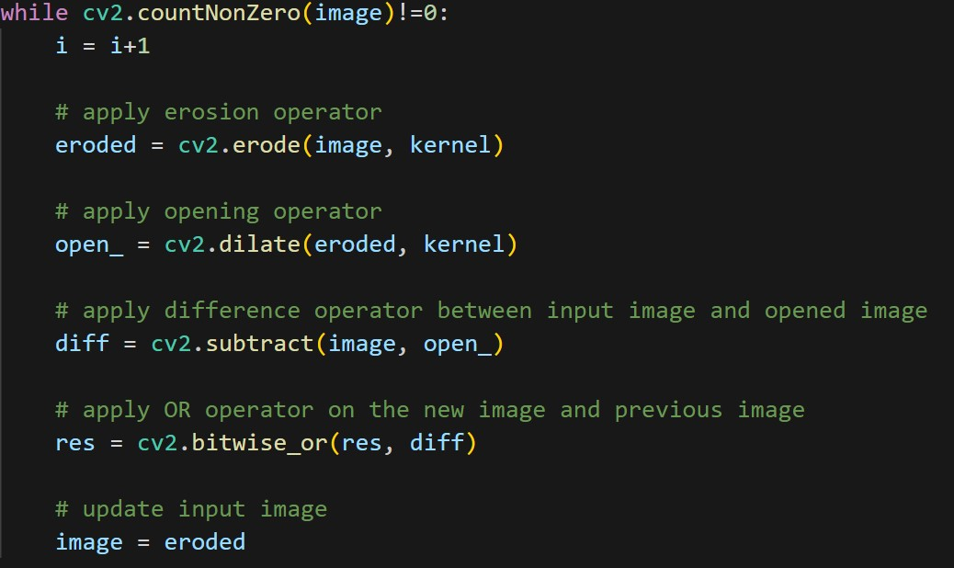

و در نهایت اسکلتن تصاویر به صورت زیر میشود:

